ОГЛАВЛЕНИЕ
Введение. 3
1. Ведомость оборота локомотивов на участке обращения. 4
2. Расписание работы локомотивных бригад. 13
3. График постановки локомотивов на ТО и ремонт. 22
Заключение. 27
Список использованной литературы. 28

Введение.
Федеральный железнодорожный транспорт является важнейшей составляющей транспортной системы страны. На его долю приходится свыше 80% внутреннего грузооборота и более 43% пассажирооборота. Железные дороги несут главную нагрузку по перевозке таких грузов, как уголь, руда, черные металлы, лесоматериалы, удобрения; по ним доставляется треть нефтепродуктов.
Это одна из самых сложных отечественных производственных структур: 22 тыс. локомотивов перемещают 813 тыс. грузовых и более 25 тыс. пассажирских вагонов по магистралям общей протяженностью 85 тыс. км; тысячи станций осуществляют сортировку вагонов, погрузку и выгрузку продукции, посадку и высадку пассажиров.
Главная задача ОАО «РЖД» - обеспечить полное удовлетворение потребностей в перевозках грузов и пассажиров с соблюдением высокого качества работы.
Важным звеном железнодорожного транспорта является локомотивное хозяйство. Конечный результат деятельности каждого локомотивного депо определяется качеством и эффективностью работы, связанной с выполнением заданного объёма перевозок, обеспечением исправного технического состояния локомотивов, своевременным предоставлением локомотивов и моторовагонного подвижного состава для перевозки грузов и пассажиров, выделением локомотивных бригад.
Цель практики заключается в изучении расписания движения грузовых поездов на заданных участках обращения, составлении ведомости оборота локомотивов, графика работы локомотивных бригад и графика постановки локомотивов на ТО и ремонт (для локомотивов серии ВЛ-11).
Объектом исследования являются участки обращения:
- СПСМ – Волховстрой – Бабаево;
- СПСМ – Волховстрой – Свирь.
Для анализа движения грузовых поездов на заданных участках обращения использовалась следующая документация: «Служебное расписание движения грузовых поездов по центральному району управления на 2014/2015 годы».

1. Ведомость оборота локомотивов на участке обращения.
Ведомости оборота локомотивов строятся на основе расписания движения поездов. Приведем расписание движения поездов на участках обращения СПСМ – Волховстрой – Бабаево и СПСМ – Волховстрой – Свирь (табл. 1-4), выбрав для каждого участка 15 «ядровых» пар поездов.

Таблица 1. Расписание движения поездов СПСМ – Волховстрой - Бабаево.
№ поезда | Отправление из СПСМ | Прибытие в Волховстрой | № поезда | Отправление из Волховстроя | Прибытие в Бабаево
1 | 2 | 3 | 4 | 5 | 6
3202/3201 | 00.12 | 02.37 | 2508 | 10.14 | 14.18
3204/3203 | 02.24 | 04.40 | 2124 | 13.07 | 17.20
3208/3207 | 06.43 | 08.54 | 3122/2132 | 13.40 | 17.58
3210/3209 | 08.01 | 10.21 | 2126 | 14.54 | 19.14
3060/3059 | 09.07 | 11.18 | 2128 | 15.38 | 20.01
3212/3211 | 10.55 | 13.24 | 2214 | 16.05 | 20.17
3062/3061 | 12.55 | 15.09 | 2510 | 17.15 | 21.30
3214/3213 | 13.34 | 16.28 | 2216 | 18.55 | 23.31
3226/3225 | 15.07 | 17.28 | 2526 | 20.06 | 00.36
3216/3215 | 16.24 | 19.02 | 2218 | 22.20 | 02.37
3066/3065 | 18.47 | 21.07 | 2116 | 03.20 | 07.38
1204/1203 | 19.50 | 22.20 | 2502 | 03.38 | 08.42
1208/1207 | 20.50 | 23.15 | 2528 | 04.30 | 09.34
3220/3219 | 22.04 | 00.26 | 2120 | 08.03 | 12.37
3052/3051 | 23.52 | 02.10 | 2524 | 09.35 | 14.09

Таблица 2. Расписание движения поездов Бабаево - Волховстрой - СПСМ.
№ поезда | Отправление из Бабаево | Прибытие в Волховстрой | № поезда | Отправление из Волховстроя | Прибытие в СПСМ
1 | 2 | 3 | 4 | 5 | 6
2005/2006 | 00.12 | 04.21 | 2077/2078 | 06.40 | 09.15
2241 | 01.45 | 06.10 | 3051/3052 | 08.48 | 10.54

Продолжение таблицы 2
1 | 2 | 3 | 4 | 5 | 6
2079 | 03.43 | 08.05 | 1203/1204 | 10.32 | 12.42
2127 | 05.23 | 09.37 | 2071/2072 | 11.55 | 14.05
2529 | 10.15 | 14.24 | 2073/2074 | 17.02 | 19.37
2073/2074 | 12.04 | 16.40 | 3221/1459 | 21.40 | 23.54
2011 | 12.17 | 16.53 | 2023/2024 | 21.53 | 00.04
2513 | 15.15 | 19.49 | 2025/2026 | 22.21 | 00.32
2261 | 16.20 | 20.45 | 2027/2028 | 23.10 | 01.30
2263 | 16.33 | 20.58 | 2029/2030 | 00.07 | 02.12
2523/2687 | 20.26 | 00.32 | 3225/3226 | 02.39 | 04.49
2505 | 21.04 | 01.10 | 1207/1208 | 04.15 | 06.25
3005/3006 | 21.17 | 01.23 | 2005/2006 | 05.03 | 07.21
2525/1201/2681 | 22.26 | 02.35 | 3063/3223 | 05.20 | 07.32
2237 | 23.03 | 03.22 | 2007/2008 | 05.58 | 08.16

Таблица 3. Расписание движения поездов СПСМ – Волховстрой - Свирь.
№ поезда | Отправление из СПСМ | Прибытие в Волховстрой | № поезда | Отправление из Волховстроя | Прибытие в Свирь
1 | 2 | 3 | 4 | 5 | 6
3202/3201 | 00.12 | 02.37 | 2316 | 06.35 | 09.36
3204/3203 | 02.24 | 04.40 | 2318 | 07.25 | 10.25
3208/3207 | 06.43 | 08.54 | 9342/2340 | 12.15 | 15.20
3210/3209 | 08.01 | 10.21 | 2324 | 12.30 | 15.34
3060/3059 | 09.07 | 11.18 | 2338 | 15.10 | 18.20
3212/3211 | 10.55 | 13.24 | 2326/1252 | 16.22 | 19.30
3062/3061 | 12.55 | 15.09 | 2310 | 18.15 | 21.45
3214/3213 | 13.34 | 16.28 | 2330 | 19.30 | 22.29
3226/3225 | 15.07 | 17.28 | 2332 | 20.19 | 23.21
3216/3215 | 16.24 | 19.02 | 1204 | 22.10 | 01.09
3066/3065 | 18.47 | 21.07 | 1208/3110 | 23.15 | 02.15
1204/1203 | 19.50 | 22.20 | 2740 | 00.25 | 04.10
1208/1207 | 20.50 | 23.15 | 2110/2334 | 01.38 | 04.46
3220/3219 | 22.04 | 00.26 | 2010/2826 | 02.27 | 05.27
3052/3051 | 23.52 | 02.10 | 2370 | 04.40 | 07.50
Таблица 4. Расписание движения поездов Свирь - Волховстрой - СПСМ.
№ поезда | Отправление из Свири | Прибытие в Волховстрой | № поезда | Отправление из Волховстроя | Прибытие в СПСМ
1 | 2 | 3 | 4 | 5 | 6
2325/2361 | 01.21 | 05.01 | 2079 | 08.05 | 10.20
2335 | 02.40 | 05.40 | 3051/3052 | 08.48 | 10.54
2739 | 03.20 | 06.25 | 2011/2012 | 09.39 | 11.45
2339 | 04.58 | 08.11 | 1203/1204 | 10.32 | 12.42
2313/1495 | 05.30 | 08.34 | 2071/2072 | 11.55 | 14.05
1203 | 06.42 | 09.43 | 2013/2014 | 13.24 | 15.48
2315/2363 | 08.24 | 11.37 | 2015/2016 | 14.11 | 16.30
2317 | 09.51 | 12.54 | 2017/2018 | 16.14 | 18.27
2353/1275 | 10.30 | 13.30 | 2073/2074 | 17.02 | 19.37
2009/2825 | 12.18 | 15.27 | 2019/2020 | 17.45 | 20.04
2355/2319 | 13.10 | 16.35 | 3221/1495 | 21.40 | 23.54
2343/2615 | 17.40 | 20.43 | 2027/2028 | 23.10 | 01.30
2331 | 19.53 | 22.55 | 3005/3006 | 01.35 | 03.48
2323 | 20.23 | 23.24 | 2001/2002 | 02.15 | 04.20
2333 | 23.47 | 03.30 | 2007/2008 | 05.58 | 08.16

Схемы графиков движения представлены на рис. 1,2.
Ведомости работы локомотивов составляются для основного депо, в качестве которого принимаем станцию Волховстрой, а СПСМ, Бабаево и Свирь – в качестве оборотных депо при плечевом способе обслуживания (табл. 5-8).
При составлении ведомостей учитывается наиболее рациональное использование локомотивов при выполнении заданных размеров движения. В конце ведомостей подсчитывается суммарное время для всех локомотивов, находящихся в эксплуатации, за сутки: время в пути (туда и обратно), простои на станции основного депо (в четном и нечетном направлениях) и в пунктах оборота.

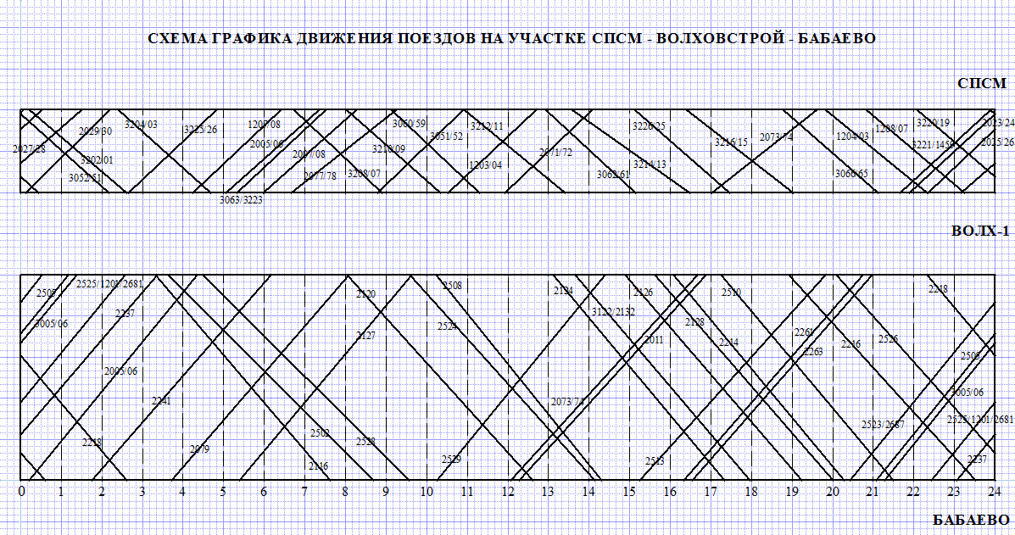
Рисунок 1. Схема графика движения поездов на участке обращения СПСМ – Волховстрой – Бабаево.

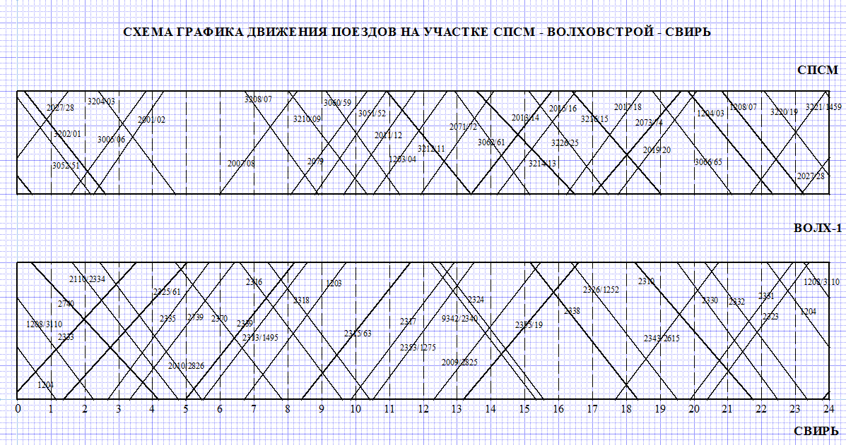
Рисунок 2. Схема графика движения поездов на участке обращения СПСМ – Волховстрой – Свирь.

Таблица 5. Ведомость оборота локомотивов на уч. Волховстрой – СПСМ (уч. обр. СПСМ- Волховстрой-Бабаево).
№ поезда | Прибытие на станцию основного депо Волховстрой | Увязка | № поезда | Отправление со станции основного депо Волховстрой | Простой на станции основного депо Волховстрой | Время в пути | Прибытие в пункт оборота СПСМ | Увязка | № поезда | Отправление из пункта оборота СПСМ | Простой в пункте оборота СПСМ | Время в пути | Прибытие на станцию основного депо Волховстрой
2005/2006 | 04.21 | → | 2077/2078 | 06.40 | 2.19 | 2.35 | 09.15 |  | 3202/3201 | 00.12 | 4.35 | 2.25 | 02.37
2241 | 06.10 | → | 3051/3052 | 08.48 | 2.38 | 2.06 | 10.54 |  | 3204/3203 | 02.24 | 2.30 | 2.16 | 04.40
2079 | 08.05 | → | 1203/1204 | 10.32 | 2.27 | 2.10 | 12.42 |  | 3208/3207 | 06.43 | 6.39 | 2.11 | 08.54
2127 | 09.37 | → | 2071/2072 | 11.55 | 2.18 | 2.10 | 14.05 |  | 3210/3209 | 08.01 | 7.29 | 2.20 | 10.21
2529 | 14.24 | → | 2073/2074 | 17.02 | 2.38 | 2.35 | 19.37 |  | 3060/3059 | 09.07 | 7.37 | 2.11 | 11.18
2073/2074 | 16.40 | → | 3221/1459 | 21.40 | 5.00 | 2.14 | 23.54 |  | 3212/3211 | 10.55 | 8.43 | 2.29 | 13.24
2011 | 16.53 | → | 2023/2024 | 21.53 | 5.00 | 2.11 | 00.04 |  | 3062/3061 | 12.55 | 8.06 | 2.14 | 15.09
2513 | 19.49 | → | 2025/2026 | 22.21 | 2.32 | 2.11 | 00.32 |  | 3214/3213 | 13.34 | 7.09 | 2.54 | 16.28
2261 | 20.45 | → | 2027/2028 | 23.10 | 2.25 | 2.20 | 01.30 |  | 3226/3225 | 15.07 | 7.46 | 2.21 | 17.28
2263 | 20.58 | → | 2029/2030 | 00.07 | 3.09 | 2.05 | 02.12 |  | 3216/3215 | 16.24 | 8.52 | 2.38 | 19.02
2523/2687 | 00.32 | → | 3225/3226 | 02.39 | 2.07 | 2.10 | 04.49 |  | 3066/3065 | 18.47 | 10.31 | 2.20 | 21.07
2505 | 01.10 | → | 1207/1208 | 04.15 | 3.05 | 2.10 | 06.25 |  | 1204/1203 | 19.50 | 10.35 | 2.30 | 22.20
3005/3006 | 01.23 | → | 2005/2006 | 05.03 | 3.40 | 2.18 | 07.21 |  | 1208/1207 | 20.50 | 9.56 | 2.25 | 23.15
2525/1201/2681 | 02.35 | → | 3063/3223 | 05.20 | 2.45 | 2.12 | 07.32 |  | 3220/3219 | 22.04 | 9.22 | 2.22 | 00.26
2237 | 03.22 | → | 2007/2008 | 05.58 | 2.36 | 2.18 | 08.16 |  | 3052/3051 | 23.52 | 9.47 | 2.18 | 02.10
Итого |  |  |  |  | 44.39 | 33.45 |  |  |  |  | 119.37 | 35.54

Таблица 6. Ведомость оборота локомотивов на уч. Волховстрой – Бабаево (уч. обр. СПСМ- Волховстрой-Бабаево).
№ поезда | Прибытие на станцию основного депо Волховстрой | Увязка | № поезда | Отправление со станции основного депо Волховстрой | Простой на станции основного депо Волховстрой | Время в пути | Прибытие в пункт оборота Бабаево | Увязка | № поезда | Отправление из пункта оборота Бабаево | Простой в пункте оборота Бабаево | Время в пути | Прибытие на станцию основного депо Волховстрой
3202/3201 | 02.37 | → | 2508 | 10.14 | 7.37 | 4.04 | 14.18 |  | 2005/2006 | 00.12 | 2.42 | 4.09 | 04.21
3204/3203 | 04.40 | → | 2124 | 13.07 | 8.27 | 4.13 | 17.20 |  | 2241 | 01.45 | 2.14 | 4.25 | 06.10
3208/3207 | 08.54 | → | 3122/2132 | 13.40 | 4.46 | 4.18 | 17.58 |  | 2079 | 03.43 | 3.07 | 4.22 | 08.05
3210/3209 | 10.21 | → | 2126 | 14.54 | 4.33 | 4.20 | 19.14 |  | 2127 | 05.23 | 2.46 | 4.14 | 09.37
3060/3059 | 11.18 | → | 2128 | 15.38 | 4.20 | 4.23 | 20.01 |  | 2529 | 10.15 | 2.37 | 4.09 | 14.24
3212/3211 | 13.24 | → | 2214 | 16.05 | 2.41 | 4.12 | 20.17 |  | 2073/2074 | 12.04 | 3.22 | 4.36 | 16.40
3062/3061 | 15.09 | → | 2510 | 17.15 | 2.06 | 4.15 | 21.30 |  | 2011 | 12.17 | 2.43 | 4.36 | 16.53
3214/3213 | 16.28 | → | 2216 | 18.55 | 2.27 | 4.36 | 23.31 |  | 2513 | 15.15 | 2.38 | 4.34 | 19.49
3226/3225 | 17.28 | → | 2526 | 20.06 | 2.38 | 4.30 | 00.36 |  | 2261 | 16.20 | 2.11 | 4.25 | 20.45
3216/3215 | 19.02 | → | 2218 | 22.20 | 3.18 | 4.17 | 02.37 |  | 2263 | 16.33 | 2.15 | 4.25 | 20.58
3066/3065 | 21.07 | → | 2116 | 03.20 | 6.13 | 4.18 | 07.38 |  | 2523/2687 | 20.26 | 3.06 | 4.06 | 00.32
1204/1203 | 22.20 | → | 2502 | 03.38 | 5.18 | 5.04 | 08.42 |  | 2505 | 21.04 | 3.06 | 4.06 | 01.10
1208/1207 | 23.15 | → | 2528 | 04.30 | 5.15 | 5.04 | 09.34 |  | 3005/3006 | 21.17 | 2.03 | 4.06 | 01.23
3220/3219 | 00.26 | → | 2120 | 08.03 | 7.37 | 4.34 | 12.37 |  | 2525/1201/2681 | 22.26 | 2.25 | 4.09 | 02.35
3052/3051 | 02.10 | → | 2524 | 09.35 | 7.25 | 4.34 | 14.09 |  | 2237 | 23.03 | 2.46 | 4.19 | 03.22
Итого |  |  |  |  | 74.41 | 66.42 |  |  |  |  | 40.01 | 64.41

Таблица 7. Ведомость оборота локомотивов на уч. Волховстрой – СПСМ (уч. обр. СПСМ- Волховстрой-Свирь).
№ поезда | Прибытие на станцию основного депо Волховстрой | Увязка | № поезда | Отправление со станции основного депо Волховстрой | Простой на станции основного депо Волховстрой | Время в пути | Прибытие в пункт оборота СПСМ | Увязка | № поезда | Отправление из пункта оборота СПСМ | Простой в пункте оборота СПСМ | Время в пути | Прибытие на станцию основного депо Волховстрой
2325/2361 | 05.01 | → | 2079 | 08.05 | 3.04 | 2.15 | 10.20 |  | 3202/3201 | 00.12 | 4.08 | 2.25 | 02.37
2335 | 05.40 | → | 3051/3052 | 08.48 | 3.08 | 2.06 | 10.54 |  | 3204/3203 | 02.24 | 2.30 | 2.16 | 04.40
2739 | 06.25 | → | 2011/2012 | 09.39 | 3.14 | 2.06 | 11.45 |  | 3208/3207 | 06.43 | 5.13 | 2.11 | 08.54
2339 | 08.11 | → | 1203/1204 | 10.32 | 2.21 | 2.10 | 12.42 |  | 3210/3209 | 08.01 | 4.13 | 2.20 | 10.21
2313/1495 | 08.34 | → | 2071/2072 | 11.55 | 3.21 | 2.10 | 14.05 |  | 3060/3059 | 09.07 | 4.47 | 2.11 | 11.18
1203 | 09.43 | → | 2013/2014 | 13.24 | 3.41 | 2.24 | 15.48 |  | 3212/3211 | 10.55 | 2.39 | 2.29 | 13.24
2315/2363 | 11.37 | → | 2015/2016 | 14.11 | 2.34 | 2.19 | 16.30 |  | 3062/3061 | 12.55 | 2.35 | 2.14 | 15.09
2317 | 12.54 | → | 2017/2018 | 16.14 | 3.20 | 2.13 | 18.27 |  | 3214/3213 | 13.34 | 2.40 | 2.54 | 16.28
2353/1275 | 13.30 | → | 2073/2074 | 17.02 | 3.32 | 2.35 | 19.37 |  | 3226/3225 | 15.07 | 3.22 | 2.21 | 17.28
2009/2825 | 15.27 | → | 2019/2020 | 17.45 | 2.18 | 2.19 | 20.04 |  | 3216/3215 | 16.24 | 3.42 | 2.38 | 19.02
2355/2319 | 16.35 | → | 3221/1459 | 21.40 | 5.05 | 2.14 | 23.54 |  | 3066/3065 | 18.47 | 4.42 | 2.20 | 21.07
2343/2615 | 20.43 | → | 2027/2028 | 23.10 | 2.27 | 2.20 | 01.30 |  | 1204/1203 | 19.50 | 4.02 | 2.30 | 22.20
2331 | 22.55 | → | 3005/3006 | 01.35 | 2.40 | 2.13 | 03.48 |  | 1208/1207 | 20.50 | 4.20 | 2.25 | 23.15
2323 | 23.24 | → | 2001/2002 | 02.15 | 2.51 | 2.05 | 04.20 |  | 3220/3219 | 22.04 | 3.37 | 2.22 | 00.26
2333 | 03.30 | → | 2007/2008 | 05.58 | 2.28 | 2.18 | 08.16 |  | 3052/3051 | 23.52 | 4.15 | 2.18 | 02.10
Итого |  |  |  |  | 46.04 | 33.47 |  |  |  |  | 56.45 | 35.54

Таблица 8. Ведомость оборота локомотивов на уч. Волховстрой – Свирь (уч. обр. СПСМ- Волховстрой-Свирь).
№ поезда | Прибытие на станцию основного депо Волховстрой | Увязка | № поезда | Отправление со станции основного депо Волховстрой | Простой на станции основного депо Волховстрой | Время в пути | Прибытие в пункт оборота Свирь | Увязка | № поезда | Отправление из пункта оборота Свирь | Простой в пункте оборота Свирь | Время в пути | Прибытие на станцию основного депо Волховстрой
3202/3201 | 02.37 | → | 2316 | 06.35 | 3.58 | 3.01 | 09.36 |  | 2325/2361 | 01.21 | 3.36 | 3.40 | 05.01
3204/3203 | 04.40 | → | 2318 | 07.25 | 2.45 | 3.00 | 10.25 |  | 2335 | 02.40 | 4.11 | 3.00 | 05.40
3208/3207 | 08.54 | → | 9342/2340 | 12.15 | 3.21 | 3.05 | 15.20 |  | 2739 | 03.20 | 3.59 | 3.05 | 06.25
3210/3209 | 10.21 | → | 2324 | 12.30 | 2.09 | 3.04 | 15.34 |  | 2339 | 04.58 | 3.49 | 3.13 | 08.11
3060/3059 | 11.18 | → | 2338 | 15.10 | 3.52 | 3.10 | 18.20 |  | 2313/1495 | 05.30 | 3.15 | 3.04 | 08.34
3212/3211 | 13.24 | → | 2326/1252 | 16.22 | 2.58 | 3.08 | 19.30 |  | 1203 | 06.42 | 2.32 | 3.01 | 09.43
3062/3061 | 15.09 | → | 2310 | 18.15 | 3.06 | 3.30 | 21.45 |  | 2315/2363 | 08.24 | 3.38 | 3.13 | 11.37
3214/3213 | 16.28 | → | 2330 | 19.30 | 3.02 | 2.59 | 22.29 |  | 2317 | 09.51 | 4.24 | 3.03 | 12.54
3226/3225 | 17.28 | → | 2332 | 20.19 | 2.51 | 3.02 | 23.21 |  | 2353/1275 | 10.30 | 2.40 | 3.00 | 13.30
3216/3215 | 19.02 | → | 1204 | 22.10 | 3.08 | 2.59 | 01.09 |  | 2009/2825 | 12.18 | 2.42 | 3.09 | 15.27
3066/3065 | 21.07 | → | 1208/3110 | 23.15 | 2.08 | 3.00 | 02.15 |  | 2355/2319 | 13.10 | 2.45 | 3.25 | 16.35
1204/1203 | 22.20 | → | 2740 | 00.25 | 2.05 | 3.45 | 04.10 |  | 2343/2615 | 17.40 | 2.20 | 3.03 | 20.43
1208/1207 | 23.15 | → | 2110/2334 | 01.38 | 2.23 | 3.08 | 04.46 |  | 2331 | 19.53 | 4.19 | 3.02 | 22.55
3220/3219 | 00.26 | → | 2010/2826 | 02.27 | 2.01 | 3.00 | 05.27 |  | 2323 | 20.23 | 2.03 | 3.01 | 23.24
3052/3051 | 02.10 | → | 2370 | 04.40 | 2.30 | 3.10 | 07.50 |  | 2333 | 23.47 | 4.17 | 3.43 | 03.30
Итого |  |  |  |  | 42.17 | 47.01 |  |  |  |  | 50.30 | 47.42

2. Расписание работы локомотивных бригад.
На схеме графика движения поездов строится увязка локомотивных бригад (рис. 3,4). Смена начинается и заканчивается в основном депо Волховстрой. Время на приемку локомотива в основном депо Волховстрой и в оборотном депо Бабаево – 1,5 часа, в оборотном депо Свирь – 1 час. Время на сдачу локомотива во всех депо 1 час. Продолжительность отдыха бригад в пункте оборота (не более одного за поездку) должна быть не менее половины предшествующего времени непрерывной работы, но не менее 3-х часов и не должна превышать времени работы с момента явки в основной пункт работы локомотивных бригад до сдачи локомотива в пункте оборота (подмены).
Типовой график оборота локомотивных бригад строится по принятой увязке бригад по поездам методом последовательного обслуживания одной бригадой всех поездов, включённых в именное расписание по обоим участкам, с предоставлением ей отдыха дома после каждой поездки. На график прямыми горизонтальными линиями наносится непрерывное время работы локомотивной бригады за каждую поездку.
Полученное число строк типового графика оборота соответствует количеству суток, которое необходимо одной бригаде, чтобы обслужить все поезда, включённые в именное расписание, или соответствует ежесуточному количеству локомотивных бригад, которое необходимо для обслуживания всех поездов, включённых в именное расписание.
Ведомость затрат рабочего времени (табл. 9,10) составляется параллельно с графиком оборота. В ней рассчитывается продолжительность домашнего отдыха бригады. По окончании отдыха бригаде подбирается ближайшая нитка на графике движения, по которой планируется следующая поездка. В случае вызова бригады на работу раньше или позже момента окончания отдыха, данная разница фиксируется в соответствующей графе ведомости, чтобы при подсчёте времени отдыха бригады после очередной поездки, эта разница была компенсирована бригаде.

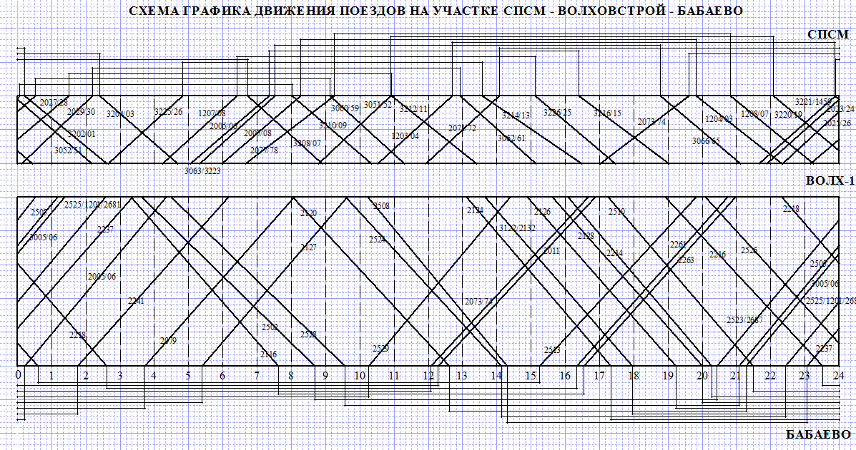
Рисунок 3. Схема графика движения поездов на участке обращения СПСМ – Волховстрой – Бабаево с увязкой локомотивных бригад.

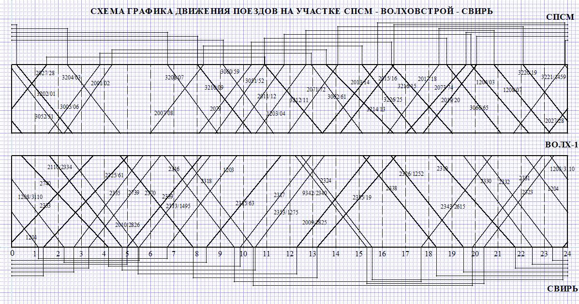
Рисунок 4. Схема графика движения поездов на участке обращения СПСМ – Волховстрой – Свирь с увязкой локомотивных бригад.

Работникам локомотивных бригад после каждой поездки в оба конца в пункте основного местожительства предоставляется междусменный отдых. Допускается уменьшение продолжительности междусменного отдыха в пункте основного местожительства не более чем на четверть от полагающегося по расчёту, с соответствующим увеличением междусменного отдыха после последующих поездок в учётном периоде. Междусменный отдых менее 16 часов не допускается.
Продолжительность домашнего отдыха локомотивной бригады рассчитывается по формуле:
$$T_{от}=\left(t_{1}+t_{2}\right)∙α-t_{по}±t_{п}^{н},$$
где $t_{1},t_{2}-$ продолжительность непрерывной работы бригады в направлении от пункта постоянного жительства до пункта оборота и в обратном направлении;
$α-$ коэффициент отдыха локомотивной бригады, образованный путём деления недельной нормы часов отдыха за неделю в рабочие дни на недельную норму часов рабочего времени (при шестидневной рабочей неделе и норме рабочих часов за неделю 40 часов)
$$α_{6}=\frac{24∙6-40}{40}=2,6;$$
$t_{по}-$ время отдыха в пункте оборота;
$t_{п}^{н}-$ время недоотдыха/переотдыха в пункте постоянного местожительства.
По сумме итогов первых двух граф ведомости затрат рабочего времени получим суточную выработку бригад.

Таблица 9. Ведомость затрат работ рабочего времени и времени отдыха локомотивных бригад на участке обращения СПСМ – Волховстрой - Бабаево.
№ суток | Работа бригад |  | Отдых |  | Разница между расчётным и фактическим временем отдыха дома |  | Время окончания отдыха дома
№ суток | Туда | Обратно | Пункт оборота | Дома | больше | меньше | Время окончания отдыха дома
1 | 2 | 3 | 4 | 5 | 6 | 7 | 8
1 | 4.40 | 5.24 | 6.15 | (4.40+5.24)*2,6-6.15=19.55 | 0.01 |  | 13.23 2-го дня
2 | 6.50 | 6.52 | 5.59 | (6.50+6.52)*2,6-5.59-0.01=29.38
3 |  |  |  |  | 0.49 |  | 14.43 4-го дня
Продолжение таблицы 9.
1 | 2 | 3 | 4 | 5 | 6 | 7 | 8
4 | 5.05 | 4.46 | 4.17 | (5.05+4.46)*2,6-4.17-0.49=20.30
5 |  |  |  |  |  | 0.02 | 2.10 6-го дня
6 | 7.34 | 6.36 | 9.14 | (7.34+6.36)*2,6-9.14+0.02=27.38
7 |  |  |  | Выходной: 24.00+27.38=51.38
8 |  |  |  |  |  |  | 5.10 9-го дня
9 | 5.05 | 4.55 | 9.05 | (5.05+4.55)*2,6-9.05=16.55 | 0.15 |  | 17.10 10-го дня
10 | 7.06 | 7.06 | 10.16 | (7.06+7.06)*2,6-10.16-0.15=26.25
11 |  |  |  |  | 0.05 |  | 20.18 12-го дня
12 | 4.41 | 4.50 | 5.27 | (4.41+4.50)*2,6-5.27-0.05=19.12
13
14 |  |  |  | Выходной: 24.00+19.12=43.38 |  |  | 6.33 15-го дня
15 | 7.04 | 6.36 | 6.10 | (7.04+6.36)*2,6-6.10=29.22
16 |  |  |  |  |  | 0.27 | 7.45 17-го дня
17 | 4.36 | 4.52 | 8.40 | (4.36+4.52)*2,6-8.40+0.27=16.24 | 0.46 |  | 17.50 18-го дня
18 | 7.00 | 7.04 | 12.09 | (7.00+7.04)*2,6-12.09-0.46=23.40
19 |  |  |  |  |  | 0.19 | 20.29 20-го дня
20 | 4.44 | 4.41 | 4.19 | (4.44+4.41)*2,6-4.19+0.19=20.29
21 |  |  |  | Выходной: 24.00+20.29=44.29
22 |  |  |  |  | 1.42 |  | 6.23 23-го дня
23 | 7.04 | 6.39 | 5.47 | (7.04+6.39)*2,6-5.47-1.42=28.10
24 |  |  |  |  | 1.17 |  | 7.45 25-го дня
25 | 4.40 | 4.48 | 8.40 | (4.40+4.40)*2,6-8.40-1.17=14.40 | 3.00 |  | 17.50 26-го дня
26 | 6.47 | 6.55 | 11.13 | (6.47+6.55)*2,6-11.13-3.00=21.24
27
28 |  |  |  | Выходной: 24.00+21.24=45.24 | 1.42 |  | 19.09 29-го дня
29 | 4.41 | 4.41 | 6.05 | (4.41+4.41)*2,6-6.05-1.42=16.35
30 |  |  |  |  |  | 1.53 | 4.53 31-го дня
31 | 7.34 | 6.36 | 9.00 | (7.34+6.36)*2,6-9.00+1.53=29.43
32 |  |  |  |  | 0.34 |  | 10.05 33-го дня
33 | 4.40 | 4.55 | 7.37 | (4.40+4.55)*2,6-7.37-0.34=16.58
34 |  |  |  |  | 5.15 |  | 20.35 35-го дня
35 |  |  |  | Выходной: 24.00+16.58=40.58
36 | 6.48 | 6.55 | 6.25 | (6.48+6.55)*2,6-6.25-5.15=23.59 |  | 0.17 | 21.57 37-го дня
37 | 4.50 | 4.59 | 6.55 | (4.50+4.59)*2,6-6.55+0.17=18.55
38 |  |  |  |  |  | 0.34 | 9.18 39-го дня

Продолжение таблицы 9.
1 | 2 | 3 | 4 | 5 | 6 | 7 | 8
39 | 6.34 | 6.49 | 6.15 | (6.34+6.49)*2,6-6.15+0.34=29.07
40 |  |  |  |  |  | 5.01 | 9.29 41-го дня
41 | 4.48 | 5.00 | 9.04 | (4.48+5.00)*2,6-9.04+5.01=21.25
42 |  |  |  | Выходной: 24.00+21.25=45.25 |  | 5.01 | 20.45 43-го дня
43 | 6.45 | 7.06 | 12.04 | (6.45+7.06)*2,6-12.04+5.01=28.57 |  |  | 22.37 44-го дня
44 | 4.35 | 4.44 | 8.13 | (4.35+4.44)*2,6-8.13=16.00
45 |  |  |  |  | 3.28 |  | 8.09 46-го дня
46 | 6.43 | 6.39 | 4.22 | (6.43+6.39)*2,6-4.22-3.28=26.56
47 |  |  |  |  |  | 4.27 | 8.17 48-го дня
48 | 4.42 | 4.50 | 8.45 | (4.42+4.50)*2,6-8.45+4.27=20.29
49 |  |  |  | Выходной: 24.00+21.25=45.25 |  | 4.01 | 18.36 50-го дня
50 | 6.42 | 6.39 | 11.28 | (6.42+6.39)*2,6-11.28+4.01=27.15
51 |  |  |  |  |  |  | 18.39 52-го дня
52 |  |  |  |  | 8.06
53 | 4.40 | 4.51 | 6.12 | (4.40+4.51)*2,6-6.12-8.06=10.27 | 7.15 |  | 4.55 54-го дня
54 | 6.48 | 6.55 | 5.17 | (6.48+6.55)*2,6-5.17-7.15=23.08
55
56 |  |  |  | Выходной: 24.00+23.08=47.08 |  | 2.45 | 6.18 57-го дня
57 | 4.48 | 5.08 | 6.33 | (4.48+5.08)*2,6-6.33+2.45=22.01 |  | 3.55 | 18.03 58-го дня
58 | 6.53 | 6.44 | 6.52 | (6.53+6.44)*2,6-6.52+3.55=32.28
59 |  |  |  |  |  |  | 19.05 1-го дня
Σ | 351.02 |  | 228.38 | 678.44 | 34.00 | 28.41
Проверка: $351.02∙2,6=912.41=228.38+678.44+34.00-28.41.$
Суммарная суточная выработка бригад 351 час 2 минуты. По количеству строк ведомости определяем количество бригад, работающих по штатному расписанию – 59.
Для проверки определим количество бригад по формуле
$$Б_{яв}^{р}=\frac{Д_{к}∙\sum{T_{р}}}{R},$$
где $Д_{к}-$ количество календарных дней в выбранном месяце (июнь 2017);
$\sum{T_{р}}-$ суточная выработка локомотивных бригад, включенных в именной график;
$R-$ норма рабочих часов в месяце.
При шестидневной рабочей неделе согласно календарному месяцу, для которого предоставляется график, месячная норма выработки
$$R=t_{р}∙Д_{р}+t_{с}∙Д_{с},$$
где $t_{р}-$ продолжительность полного рабочего дня, 7 часов;
$Д_{р}-$ количество полных рабочих дней в месяце, 21 день;
$t_{с}-$ продолжительность сокращенного рабочего дня, 6 часов;
$Д_{с}-$ количество сокращенных рабочих дней, 4 дня;
$$R=7∙22+6∙4=178 часов.$$
$$Б_{яв}^{р}=\frac{30∙351}{178}=59 бригад.$$

Таблица 10. Ведомость затрат работ рабочего времени и времени отдыха локомотивных бригад на участке обращения СПСМ – Волховстрой - Свирь.
№ суток | Работа бригад |  | Отдых |  | Разница между расчётным и фактическим временем отдыха дома |  | Время окончания отдыха дома
№ суток | Туда | Обратно | Пункт оборота | Дома | больше | меньше | Время окончания отдыха дома
1 | 2 | 3 | 4 | 5 | 6 | 7 | 8
1 | 4.43 | 4.44 | 6.37 | (4.43+4.44)*2,6-6.37=17.57 | 0.39 |  | 10.06 2-го дня
2 | 5.35 | 5.01 | 3.03 | (5.35+5.01)*2,6-3.03-0.39=23.52
3 |  |  |  |  | 0.29 |  | 0.16 4-го дня
4 | 4.35 | 5.24 | 6.44 | (4.35+5.24)*2,6-6.44-0.29=18.44 |  | 1.12 | 12.12 5-го дня
5 | 5.34 | 5.43 | 6.13 | (5.34+5.43)*2,6-6.13+1.12=24.19
6
7 |  |  |  | Выходной: 24.00+24.19=48.19 |  | 0.21 | 4.49 8-го дня
8 | 4.48 | 4.51 | 4.21 | (4.48+4.51)*2,6-4.21+0.21=21.06 |  | 0.42 | 15.34 9-го дня
9 | 5.38 | 5.00 | 5.10 | (5.38+5.00)*2,6-5.10+0.42=23.11
10 |  |  |  |  | 0.44 |  | 5.51 11-го дня
11 | 4.45 | 5.08 | 3.34 | (4.45+5.08)*2,6-3.34-0.44=21.23 | 0.35 |  | 17.25 12-го дня
12 | 5.29 | 5.13 | 4.29 | (5.29+5.13)*2,6-4.29-0.35=22.46
13
14 |  |  |  | Выходной: 24.00+22.46=46.46 | 0.12 |  | 7.57 15-го дня
15 | 4.36 | 5.00 | 5.35 | (4.36+5.00)*2,6-5.35-0.12=19.10 | 0.19 |  | 18.30 16-го дня
16 | 5.32 | 5.04 | 4.09 | (5.32+5.04)*2,6-4.09-0.19=23.06
Продолжение таблицы 10.
1 | 2 | 3 | 4 | 5 | 6 | 7 | 8
17 |  |  |  |  | 0.22 |  | 8.40 18-го дня
18 | 4.40 | 4.55 | 5.38 | (4.40+4.55)*2,6-5.38-0.22=18.55 | 1.30 |  | 19.10 19-го дня
19 | 5.29 | 5.01 | 3.33 | (5.29+5.01)*2,6-3.33-1.30=22.15
20
21 |  |  |  | Выходной: 24.00+22.15=46.15 |  | 1.40 | 8.58 22-го дня
22 | 4.36 | 4.50 | 5.23 | (4.36+4.50)*2,6-5.23+1.40=20.48 |  | 2.10 | 18.55 23-го дня
23 | 6.00 | 5.05 | 3.35 | (6.00+5.05)*2,6-3.35+2.10=27.24
24 |  |  |  |  |  | 0.24 | 10.49 25-го дня
25 | 4.40 | 4.52 | 5.29 | (4.40+4.52)*2,6-5.29+0.24=19.43 | 0.36 |  | 21.09 26-го дня
26 | 5.30 | 5.13 | 4.09 | (5.30+5.13)*2,6-4.09-0.36=23.06
27
28 |  |  |  | Выходной: 24.00+23.06=47.06 | 0.11 |  | 11.43 29-го дня
29 | 4.54 | 4.48 | 5.34 | (4.54+4.48)*2,6-5.34-0.11=19.29 | 0.16 |  | 22.39 30-го дня
30 | 6.15 | 5.03 | 3.41 | (6.15+5.03)*2,6-3.41-0.16=25.25
31 |  |  |  |  | 0.13 |  | 15.19 32-го дня
32 | 5.05 | 4.41 | 8.36 | (5.05+4.41)*2,6-8.36-0.13=16.35
33 |  |  |  |  | 0.41 |  | 2.29 34-го дня
34 | 5.40 | 5.25 | 3.20 | (5.40+5.25)*2,6-3.20-0.41=24.48
35 |  |  |  | Выходной: 24.00+24.48=48.48 | 1.47 |  | 18.23 36-го дня
36 | 4.44 | 4.41 | 6.43 | (4.44+4.41)*2,6-6.43-1.47=15.59
37 |  |  |  |  | 0.48 |  | 4.17 38-го дня
38 | 5.31 | 5.03 | 6.04 | (5.31+5.03)*2,6-6.04-0.48=20.36 |  | 2.04 | 18.19 39-го дня
39 | 4.49 | 4.50 | 9.27 | (4.49+4.50)*2,6-9.27+2.04=17.43
40 |  |  |  |  | 0.51 |  | 5.04 41-го дня
41 | 5.30 | 5.02 | 7.28 | (5.30+5.02)*2,6-7.28-0.51=19.04
42 |  |  |  | Выходной: 24.00+19.04=43.04 | 2.41 |  | 18.59 43-го дня
43 | 4.50 | 4.59 | 6.55 | (4.50+4.59)*2,6-6.55-2.41=15.55
44 |  |  |  |  |  | 5.37 | 6.19 45-го дня
45 | 5.30 | 5.09 | 4.51 | (5.30+5.09)*2,6-4.51+5.37=28.13 |  | 5.56 | 20.14 46-го дня
46 | 4.43 | 4.46 | 5.27 | (4.43+4.46)*2,6-5.27+5.56=25.08
47 |  |  |  |  | 6.31 |  | 6.48 48-го дня
48 | 5.40 | 5.40 | 5.01 | (5.40+5.40)*2,6-5.01-6.31=17.56
49 |  |  |  | Выходной: 24.00+17.56=41.56
50 |  |  |  |  | 4.15 |  | 8.26 51-го дня
51 | 4.49 | 4.55 | 5.12 | (4.49+4.55)*2,6-5.12-4.15=15.52
Продолжение таблицы 10.
1 | 2 | 3 | 4 | 5 | 6 | 7 | 8
52 |  |  |  |  | 4.39 |  | 19.48 52-го дня
53 | 5.38 | 5.00 | 3.44 | (5.38+5.00)*2,6-3.44-4.39=19.15 |  |  | 9.45 1-го дня
Σ | 306.54 |  | 159.45 | 654.41 | 18.27 | 34.57
Проверка: $306.54∙2,6=797.56=159.45+654.41+18.27-34.57.$
Суммарная суточная выработка бригад 306 часов 54 минуты. По количеству строк ведомости определяем количество бригад, работающих по штатному расписанию – 53.
Для проверки также определим количество бригад по формуле
$$Б_{яв}^{р}=\frac{30∙307}{178}=53 бригады.$$

Именное расписание (Приложения 1,2) составляется на сетке, в которой число горизонтальных строк соответствует явочному количеству локомотивных бригад, а количество вертикальных граф – числу календарных дней выбранного месяца.

3. График постановки локомотивов на ТО и ремонт.
Годовая программа ремонта грузовых локомотивов рассчитывается по следующим формулам:
Капитальный ремонт КР
$$N_{КР}=\frac{L_{год}}{L_{КР}};$$
Средний ремонт СР
$$N_{СР}=\frac{L_{год}}{L_{СР}}-\frac{L_{год}}{L_{КР}};$$
Текущий ремонт ТР-3
$$N_{ТР-3}=\frac{L_{год}}{L_{ТР-3}}-\frac{L_{год}}{L_{СР}};$$
Текущий ремонт ТР-2
$$N_{ТР-2}=\frac{L_{год}}{L_{ТР-2}}-\frac{L_{год}}{L_{ТР-3}};$$
Текущий ремонт TP-1
$$N_{ТР-1}=\frac{L_{год}}{L_{ТР-1}}-\frac{L_{год}}{L_{ТР-2}};$$
Техническое обслуживание ТО-3
$$N_{ТО-3}=\frac{L_{год}}{L_{ТО-3}}-\frac{L_{год}}{L_{ТР-1}}.$$
В этих формулах:
$L_{год}-$ годовой пробег всех поездных локомотивов депо, км;
$L_{КР}, L_{СР}, L_{ТР-3}, L_{ТР-2}, L_{ТР-1}, L_{ТО-3}-$ норма пробегов поездных локомотивов между соответствующими видами ремонтов и техническими обслуживаниями, км.
Для локомотива ВЛ11:
 | ТО-3 | ТР-1 | ТР-2 | ТР-3 | СР | КР
Пробег, км | 13500 | 25000 | 200000 | 400000 | 800000 | 2400000
Годовой пробег определяется по формуле:
$$L_{год}=365∙\left(l_{1}+l_{2}\right)∙n,$$
где $l_{1}, l_{2}-$ длины участков;
$n-$ число пар поездов в сутки.
Для участка обращения СПСМ - Волховстрой – Бабаево длина участка СПСМ – Волховстрой $l_{1}=112 км,$ длина участка Волховстрой – Бабаево $l_{2}=292 км,$ размеры движения – 15 пар поездов в сутки, годовой пробег:
$$L_{год}=365∙\left(112+292\right)∙15=2 211 900 км.$$
Для участка обращения СПСМ - Волховстрой – Свирь длина участка СПСМ – Волховстрой $l_{1}=112 км,$ длина участка Волховстрой – Свирь $l_{2}=187 км,$ размеры движения – 15 пар поездов в сутки, годовой пробег:
$$L_{год}=365∙\left(112+187\right)∙15=1 637 025 км.$$
Результаты расчета годовой программы ремонта представлены в таблице 11.
Таблица 11. Годовые программы ремонта для заданных участков обращения.
Виды обслуживания | Программа ремонта, локомотивов/год
Виды обслуживания | СПСМ – Волховстрой - Бабаево | СПСМ – Волховстрой - Свирь
КР | 0-1 | 0-1
СР | 1-2 | 1-2
ТР-3 | 3-4 | 2-3
ТР-2 | 7-8 | 5-6
ТР-1 | 81 | 60
ТО-3 | 83 | 61

Фронтом ремонта называется количество локомотивов, одновременно находящихся в данном виде ремонта.
Фронт ремонта для грузовых локомотивов рассчитывается по формуле:
$$Ф_{i}=\frac{N_{i}∙t_{i}}{D},$$
где $N_{i}-$ годовая программа данного вида обслуживания, локомотивов;
$D-$ расчетное количество рабочих дней в году (принимаем 260; для КР, СР, ТО-3 принимаем 365);
$t_{i}-$ продолжительность данного вида обслуживания, суток.
Для локомотива ВЛ11:
 | ТО-3 | ТР-1 | ТР-2 | ТР-3 | СР | КР
Продолжительность, суток | 0,5 | 1 | 3 | 6 | 6 | 12
Результаты расчета фронтов ремонта представлены в таблице 12.
Таблица 12. Фронты ремонта для заданных участков обращения.
Виды обслуживания | Программа ремонта, локомотивов/год
Виды обслуживания | СПСМ – Волховстрой - Бабаево | СПСМ – Волховстрой - Свирь
КР | 0,03 | 0,02
СР | 0,03 | 0,02
ТР-3 | 0,09 | 0,06
ТР-2 | 0,09 | 0,06
ТР-1 | 0,31 | 0,23
ТО-3 | 0,11 | 0,08
Общий фронт | 0,66 | 0,49

Инвентарный парк грузовых локомотивов определяется по формуле:
$$N_{инв}=N_{э}+N_{рез. дор}+N_{зап. РЖД}+Ф;$$
где $N_{э}-$ локомотивы эксплуатируемого парка;
$N_{рез. дор}-$ локомотивы резерва дороги, 10% от $N_{э}$;
$N_{зап. РЖД}-$ локомотивы запаса РЖД, 10% от $N_{э}$;
$Ф-$ общий фронт ремонта локомотивов.
Общее количество локомотивов, находящихся в распоряжении депо:
$$N_{рд}=N_{инв}-N_{зап. РЖД}.$$
Количество локомотивов эксплуатируемого парка определяется по формуле:
$$N_{э}=\frac{\sum{T}}{24},$$
где $\sum{T}-$ суммарное время, затрачиваемое локомотивами для обслуживания всех поездов, предусмотренных графиком на участке обращения (определяется по таблицам 5-8 суммированием всех простоев и времени в пути), часов.
На участке обращения СПСМ - Волховстрой – Бабаево
$$\sum{T}=44.39+33.45+119.37+35.54+79.41+66.42+40.01+64.41=480 часов;$$
$$N_{э}=\frac{480}{24}=20 локомотивов;$$
$$N_{рез. дор}=N_{зап. РЖД}=0,1∙20=2 локомотива;$$
$$N_{инв}=20+2+2+0,66=25 локомотивов;$$
$$N_{рд}=25-2=23 локомотива.$$
На участке обращения СПСМ - Волховстрой – Свирь
$$\sum{T}=46.04+33.47+56.45+35.54+42.17+47.01+50.30+47.42=360 часов;$$
$$N_{э}=\frac{360}{24}=15 локомотивов;$$
$$N_{рез. дор}=N_{зап. РЖД}=0,1∙15=1-2 локомотива;$$
$$N_{инв}=15+2+1+0,49=19 локомотивов;$$
$$N_{рд}=19-1=18 локомотивов.$$
График постановки электровозов на ремонт составляется с учетом:
а) количества электровозов эксплуатируемого парка и необходимого числа подменных электровозов, выдаваемых вместо локомотивов, проходящих ТО-3 и все виды текущего (деповского) ремонта;
б) месячной программы ремонта и технического обслуживания ТО-3 и количества электровозов, находящихся в течение суток на текущих ремонтах и техническом обслуживании ТО-3;
в) имеющегося (расчетного) числа ремонтных стойл и равномерной загрузки их в течение месяца и каждых суток.
Месячная программа ТР и ТО-3 локомотивов определяется по формуле:
$$N_{мес.i}=\frac{N_{годi}}{12}.$$
Результаты расчета месячной программы ремонта представлены в табл. 13.
Таблица 13. Месячные программы ремонта для заданных участков обращения.
Виды обслуживания | Программа ремонта, локомотивов/месяц
Виды обслуживания | СПСМ – Волховстрой - Бабаево | СПСМ – Волховстрой - Свирь
ТР-1 | 6-7 | 5
ТО-3 | 6-7 | 5
Сроки постановки в ремонт устанавливаются из расчета числа суток, необходимых для выполнения норм пробега при данном среднесуточном пробеге для грузовых локомотивов, и с учетом пробега, совершенного электровозом к началу планируемого периода (месяца, декады).
Для равномерной загрузки комплексных бригад начальнику отделения дороги и начальнику депо разрешается при определении месячной программы и составлении графика ремонта изменять пробеги или сроки между ремонтами в пределах до 10 % от установленных норм.
На график сначала наносят виды текущих ремонтов (ТР-3, ТР-2, TP-1) по плану постановки на ремонтные стойла; далее до или после соответствующих ТР (по мере выполнения норм пробега или суток) наносят ТО-3.
Месячные графики постановки локомотивов на ремонты и ТО-3 приведены в таблицах 14,15.

График постановки локомотивов на ТО и ремонт на участке СПСМ – Волховстрой – Бабаево.
№ лок. | Июнь 2017
№ лок. | 1 | 2 | 3 | 4 | 5 | 6 | 7 | 8 | 9 | 10 | 11 | 12 | 13 | 14 | 15 | 16 | 17 | 18 | 19 | 20 | 21 | 22 | 23 | 24 | 25 | 26 | 27 | 28 | 29 | 30
ВЛ11-1 | ТР-3
ВЛ11-2 |  |  |  |  |  |  |  |  | ТР2 |  |  | ТР-2
ВЛ11-3 |  |  |  |  |  |  |  |  |  |  |  |  |  | ТР1
ВЛ11-4 |  |  |  |  |  |  |  |  |  |  |  |  |  |  | ТР1
ВЛ11-5 |  |  |  |  |  |  |  |  |  |  |  |  |  |  |  | ТР1
ВЛ11-6 |  |  |  |  |  |  |  |  |  |  |  |  |  |  |  |  |  |  | ТР1
ВЛ11-7 |  |  |  |  |  |  |  |  |  |  |  |  |  |  |  |  |  |  |  | ТР1
ВЛ11-8 |  |  |  |  |  |  |  |  |  |  |  |  |  |  |  |  |  |  |  |  | ТР1
ВЛ11-9 |  |  |  |  |  |  |  |  |  |  |  |  |  |  |  |  |  |  |  |  |  | ТО3
ВЛ11-10 |  |  |  |  |  |  |  |  |  |  |  |  |  |  |  |  |  |  |  |  |  |  | ТО3
ВЛ11-11
ВЛ11-12 |  |  |  |  |  |  |  |  |  |  |  |  |  |  |  |  |  |  |  |  |  |  |  |  |  | ТО3
ВЛ11-13 |  |  |  |  |  |  |  |  |  |  |  |  |  |  |  |  |  |  |  |  |  |  |  |  |  |  | ТО3
ВЛ11-14 |  |  |  |  |  |  |  |  |  |  |  |  |  |  |  |  |  |  |  |  |  |  |  |  |  |  |  | ТО3
ВЛ11-15 |  |  |  |  |  |  |  |  |  |  |  |  |  |  |  |  |  |  |  |  |  |  |  |  |  |  |  |  | ТО3
ВЛ11-16 |  |  |  |  |  |  |  |  |  |  |  |  |  |  |  |  |  |  |  |  |  |  |  |  |  |  |  |  |  | ТО3
ВЛ11-17
ВЛ11-18
ВЛ11-19
ВЛ11-20
ВЛ11-21
ВЛ11-22
ВЛ11-23

График постановки локомотивов на ТО и ремонт на участке СПСМ – Волховстрой – Свирь.
№ лок. | Июнь 2017
№ лок. | 1 | 2 | 3 | 4 | 5 | 6 | 7 | 8 | 9 | 10 | 11 | 12 | 13 | 14 | 15 | 16 | 17 | 18 | 19 | 20 | 21 | 22 | 23 | 24 | 25 | 26 | 27 | 28 | 29 | 30
ВЛ11-1 | ТР-3
ВЛ11-2 |  |  |  |  |  |  |  |  | ТР2 |  |  | ТР-2
ВЛ11-3 |  |  |  |  |  |  |  |  |  |  |  |  |  | ТР1
ВЛ11-4 |  |  |  |  |  |  |  |  |  |  |  |  |  |  | ТР1
ВЛ11-5 |  |  |  |  |  |  |  |  |  |  |  |  |  |  |  | ТР1
ВЛ11-6 |  |  |  |  |  |  |  |  |  |  |  |  |  |  |  |  |  |  | ТР1
ВЛ11-7 |  |  |  |  |  |  |  |  |  |  |  |  |  |  |  |  |  |  |  | ТР1
ВЛ11-8 |  |  |  |  |  |  |  |  |  |  |  |  |  |  |  |  |  |  |  |  | ТО3
ВЛ11-9 |  |  |  |  |  |  |  |  |  |  |  |  |  |  |  |  |  |  |  |  |  | ТО3
ВЛ11-10 |  |  |  |  |  |  |  |  |  |  |  |  |  |  |  |  |  |  |  |  |  |  | ТО3
ВЛ11-11
ВЛ11-12 |  |  |  |  |  |  |  |  |  |  |  |  |  |  |  |  |  |  |  |  |  |  |  |  |  | ТО3
ВЛ11-13 |  |  |  |  |  |  |  |  |  |  |  |  |  |  |  |  |  |  |  |  |  |  |  |  |  |  | ТО3
ВЛ11-14
ВЛ11-15
ВЛ11-16
ВЛ11-17
ВЛ11-18

Заключение.
В данной работе было проанализировано движение грузовых поездов на участках обращения СПСМ – Волховстрой – Бабаево и СПСМ – Волховстрой – Свирь, составлены ведомости оборота локомотивов, графики работы локомотивных бригад и графики постановки локомотивов на ТО и ремонт (для локомотивов серии ВЛ-11).

Список использованной литературы.
1. Айзинбуд С. Я. Локомотивное хозяйство. - М.: Транспорт, 1990.
2. Айзинбуд С. Я., Кельперис П. П. Эксплуатация локомотивов. - М.: Транспорт, 1990.
3. Служебное расписание движения грузовых поездов по центральному району управления на 2014/2015 годы.

